weber.prim 400, Tiefgrund

Saint-Gobain Weber

Eigenschaften

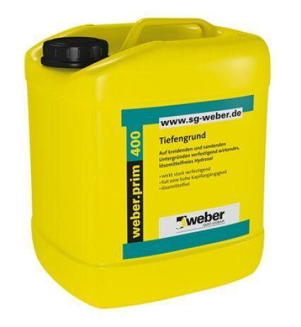

GTIN:

4011361126441

HAN:

100405

Werkstoff

Dispersion